K6A-R30-1M0-20-3L0

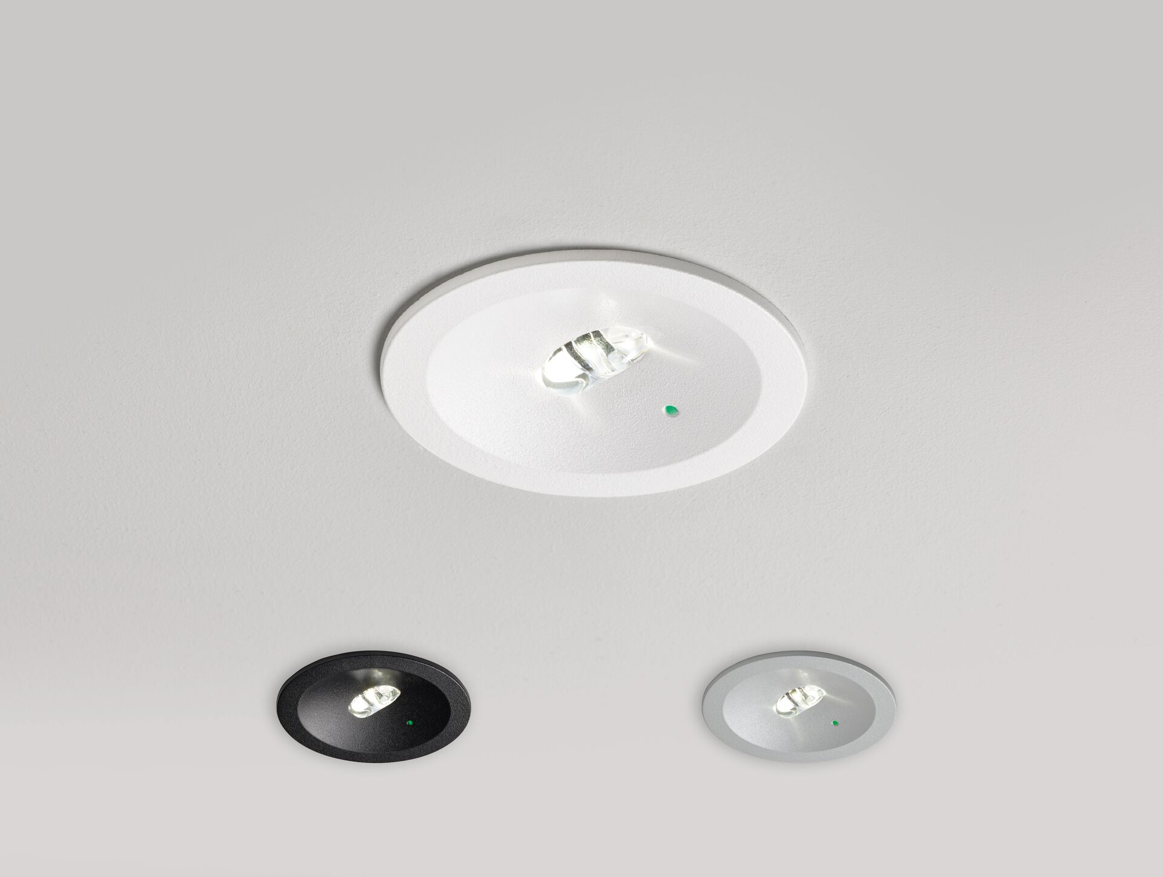
Design minimaliste luminaire d'éclairage de sécurité rond pour éclairage d'évacuation. A encastrer. Luminaire autonome (contient batterie). Dimensions: Ø 80 mm x 50 mm. Distribution lumineuse en forme de ligne, optimisée pour 1 lux le long du chemin de fuite. Lumen en état de secours: 95 lm. Consommation de courant: 0.2 W. Tension: 220-240V. Autonomie: 180 minutes Le luminaire contient les données de la lampe, la date et le type de la batterie, conformément à la norme EN 60598-2.22. Batterie: 1 x LiFePO4 3,2V 1,5Ah. Test de fonctionnement automatique toutes les semaines, test d’autonomie toutes les 13 semaines, selon EN 50172 et EN 62034. Classe d'électrique: classe II. Sécurité photobiologique EN 62471: RISK GROUP 1 UNLIMITED. Couvercle en aluminium texturé, polycarbonate caisson, RAL9003 - blanc / Configurable. Degré de protection IP: IP20. Degré de protection IK: IK04. Essai au fil incandescent: 850°C. Garantie 5 ans sur luminaire, source de lumière, driver et batterie Certifications: CE. Le luminaire a été développé et produit selon la norme EN 60598-1 dans une société certifiée ISO 9001 et ISO 14001.

